1

**BAC PROFESSIONNEL**

**CARROSSIER PEINTRE AUTOMOBILE**

**La protection des voies respiratoires**

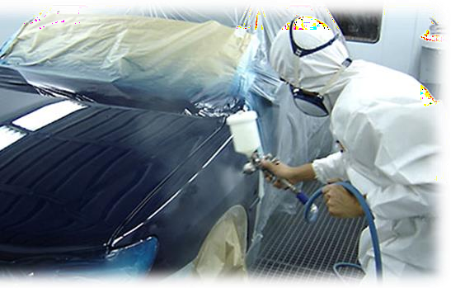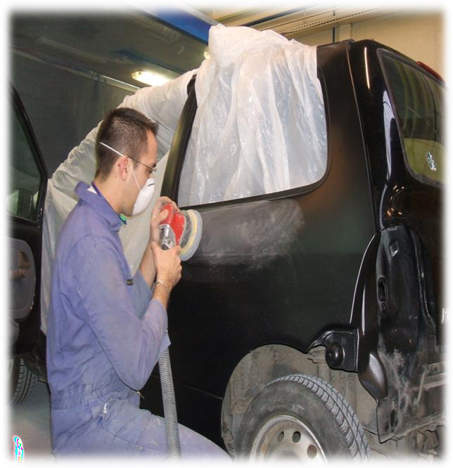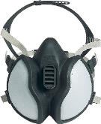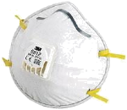

1. Mise en situation :

Les photos ci-dessous vous montrent des peintres en train de réaliser des activités de ponçage et d’application peinture. Selon vous, lesquels travail en toute sécurité ? (cocher les bonnes réponses).

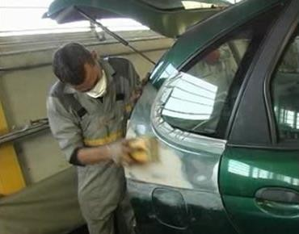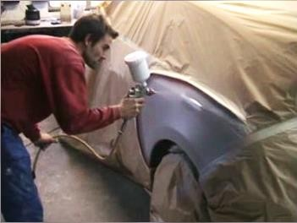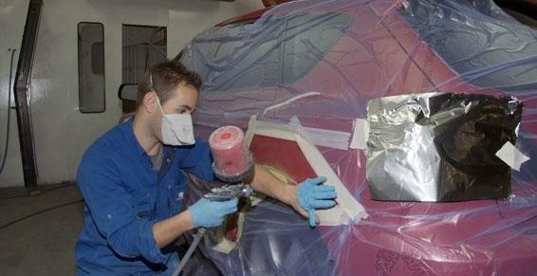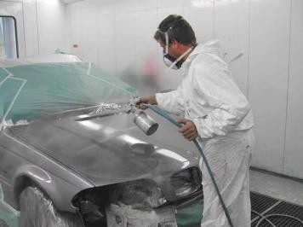

Seuls les peintres des photos 2 et 5 utilisent une protection respiratoire adaptées à l’opération effectuée.

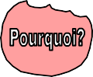

1. Comment se nomme les organes du système respiratoire du corps humain ?

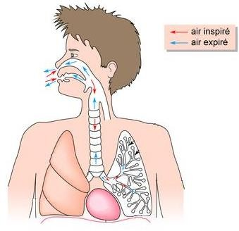

***Nez***

***Larynx PoumonPharynx***

***Trachée***

***droit Bronchioles***

***Bronche***

***Sacs alvéolaires***

***Diaphragme Cœur***

Poussières gênantes

1. **Où sont stockées les particules de poussières dans le système respiratoire ?**

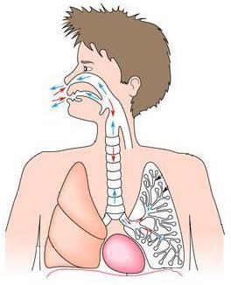

Nez

Larynx

Bronche

Sacs Alvéolaires

Grosses particules

Poussières fibrogènes Taille : petites

1. **Ces particules toxiques vont-ils dans le sang et provoquent-ils des cancers ?**

Poussières fibrogènes Taille : gros

Oui Non



Une particule fine à la capacité d'être aspirée jusqu'au fond des poumons, où elle restera collée contre la paroi de l'alvéole. Dans le milieu humide de l'alvéole pulmonaire, elles vont se dissoudre et passer dans le sang. Par conséquents, ces particules toxiques provoquent une réduction de la capacité respiratoire, un risque accrût de cancer du poumon et des crises cardiaques.

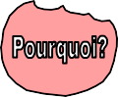

V Quelles sont les solutions pour éviter l’inhalation de ses particules ?



Supprimer les particules de poussières.

Filtrer les particules solides.

Se tenir en apnée durant la suspension dans l’air des particules toxique.

Pour la poussière de ponçage : l’utilisation d’un masque anti-poussière (photo 3).



Pour les particules de peinture : L’utilisation d’un masque à peinture (photo 1) ou une cagoule à peinture (photo 2).

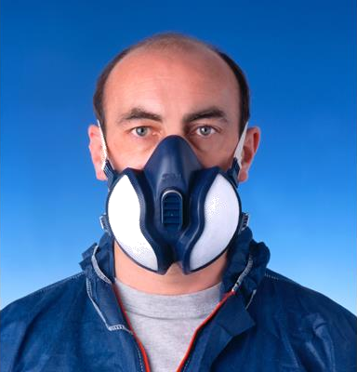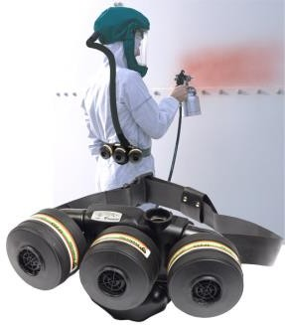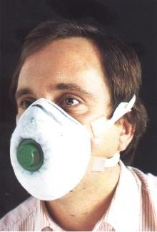

Masque à peinture Cagoule à peinture Masque anti-poussière

1. Quelle est la différence entre le masque à peinture et le masque anti-poussière ?

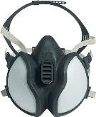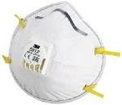

La différence entre ses deux équipements est au niveau du filtrage des particules solides. Le masque anti-poussière filtres les grosses poussières liées aux ponçages. Le masque à peinture filtre les Composants Organiques Volatiles (V.O.C) lié à la pulvérisation des peintures par le filtre à charbon actif.

1. Comment entretien-t-on ses équipements ?
   * Masque anti-poussière : Il n’existe aucun entretien puisque ce masque est jetable à la fin de sa durée de vie.
   * Masque à peinture : Pour des raisons d’hygiène un masque doit être personnel et il doit être soigneusement entretenu.

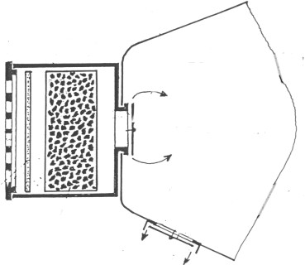

Expiration

**Air**

Embouchure



Pré filtre

Corps

Cartouche de Charbon actif

Clapet d’aspiration

Clapet d’expulsion

Corps : Nettoyage au savon (régulier).

Pré filtre : Remplacer quand il y a gène à l’inspiration.

Cartouche : 6 mois après ouverture ou dès que l’on sent des odeurs.

Rangement : À l’abri des poussières et des vapeurs de solvants.

1. À quoi correspond le code couleur des cartouches ?

Il existe un code couleur internationale qui permet d’associer le bon filtre au polluant. Ce code se retrouve sur les cartouches par le biais d’une ou plusieurs couleurs associés à une ou plusieurs lettres. Ces cartouches suivent une norme selon le polluant traité.

**Tableau d’identification des cartouches filtre**

|  |  |  |  |  |
| --- | --- | --- | --- | --- |
| **NORME** | **TYPES** | **COULEURS** | **APPLICATIONS** | **GENRE** |
| EN 143 | P |  | Poussières, fumées, brouillard | Filtres pour particules |
| EN 141 | A |  | Vapeurs organiques: solvants, pesticide, nitrile d'acétone, acétate d'amyle, benzène, bromoforme, chloroforme, ozone, white spirit. | Filtres pour gaz et vapeurs |
| EN 141 | AP3 |  | Protection poussières + gaz organique: propane, polyuréthane, fumées d'essence... | Filtres combinés |
|  |
|  |
| EN 141 | B |  | Vapeurs et gaz inorganiques: chlore, sulfure d'hydrogène,cyanure,fluor,sylphide... | Filtres pour gaz et vapeurs |
| EN 141 | E |  | Certains gaz et vapeurs acides:dioxyde de soufre, chlorure d'hydrogène, acide nitrique... | Filtres pour gaz et vapeurs |
| EN 141 | K |  | Ammonium et certains dérivatifs: diaminoéthane, éthylamine, méthylamine... | Filtres pour gaz et vapeurs |
| EN 141 | HgP3 |  | Mercure (vapeur) et composé | Filtres pour gaz et particules |
|  |
|  |
| EN 371 | AX |  | Vapeurs organiques avec un point d'ébullition bas: acétone, butane, éther... | Filtres pour gaz et vapeurs |
| EN 372 | SX |  | Filtres pour applications spéciales | Filtres pour gaz et vapeurs |
| EN 141 | NoxP3 |  | Oxyde d'hydrogène, oxyde nitrique, fumée azote | Filtres pour gaz et particule |
|  |
|  |
| EN 141 | AB |  | Polyuréthane | Filtres combinés |
|  |
|  |
|  |